- 소개
- 문제 제기 및 현황 분석
https://www.psychiatricnews.net/news/articleView.html?idxno=34873
- 영양이 결핍된 배달음식, 패스트 푸드 등의 섭취는 신체 건강 뿐만 아니라 정신 건강에까지 영향을 미침. 패스트푸드에는 보존 기간 늘리기 위한 합성보존료 같은 식품첨가물이 다량으로 함유되어 있음.
- 해로운 식품 첨가물을 계속해서 섭취하게 되면 신경과민, 초조감, 우울증, 불면증 등의 증상과 함께 아이들에게는 과잉행동장애나 주의력 결핍을 일으킴.
- 미국에서 가장 폭력성이 강한 메릴랜드 주립 청소년 교화단체의 식단을 바꾼 결과 3개월만에 131건에 달하던 폭력 건수가 11건으로 줄어듦
- 일본의 아와테 대학 교수가 교내에서 폭력 문제를 자주 일으키는 아이들을 대상으로 식습관 조사를 한 결과 폭력 문제를 보이는 아이들은 아침 식사를 제대로 하지 않고 점심, 저녁 식사를 거의 인스턴트 식품으로 때움 그리고 혈액 검사를 실시하자 혈당 조절이 잘 되지 않는 것으로 나타남. 과도한 당분 섭취로 인해 아드레날린이 과다 분비되어 공격성이 증가하는 원리였음.
- 자극적인 음식 (배달, 인스턴트) 등을 줄이고 건강한 식단으로 식습관을 개선해 나가는 것이 중요함.
https://www-dbpia-co-kr-ssl.proxy.kookmin.ac.kr/pdf/pdfView.do?nodeId=NODE07523966
- 남성의 경우, 외식 빈도가 높을수록 나트륨 섭취량이 급격히 증가하는 것으로 나타났다. 즉, 가정식보다는 외식을 하는경우가 자극적이고 짠 음식이 많음을 알 수 있었고, 남성의경우 건강에 대한 걱정이나 영양적 고려를 하지 않고 음식을 선택하는 것으로 보인다
- 체질량지수에서는 마른체형보다는 과체중이나 비만인 체형의 그룹이 외식 빈도가 높은 것으로 보인다. 특히 마른체형의 사람들은외식 횟수가적은 사람이 16.3%로큰 차이를 보였다.즉, 남성은외식횟수가많을수록체질량지수가높아지고, 여성은 외식 횟수가 많아도 체질량지수에는 큰 차이가 없는 것으로 보아, 여성들은 음식을 선택할 때 체중이나 건강을 생각하지만, 남성은 단순히 맛있는 음식으로 끼니를 해결하는 목적으로 외식을 한다고 볼 수 있다. 또한 여성보다 남성이 자극적이거나 칼로리가 높은 음식을 선호한다고 해석된다.
https://digitalchosun.dizzo.com/site/data/html_dir/2023/02/08/2023020880253.html
- 배달 앱 사용자 수는 줄어든 반면, 고물가와 경기불황 영향으로 집밥족이 늘어나면서 집밥이 대세로 자리잡음. 그래서인지 레시피 앱 사용자 수가 늘고 있음.

- 페르소나
- 사용자 설정 및 사용 상황 설계
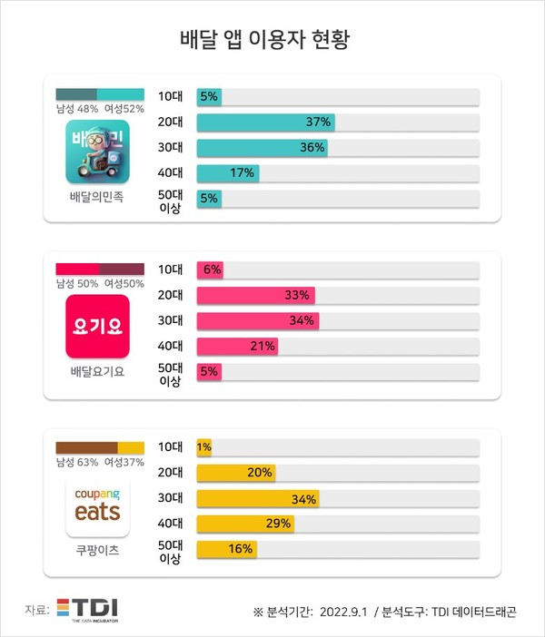

- 우리 앱과 비슷한 기능 및 성격을 가진 배달 앱의 사용자 분석이다. 해당 분석을 살펴보면 남성과 여성의 비율은 총 합계로 따졌을 때 그 차이가 크지 않고, 2-30대의 사용자 비율이 가장 많은 것으로 나타났다.
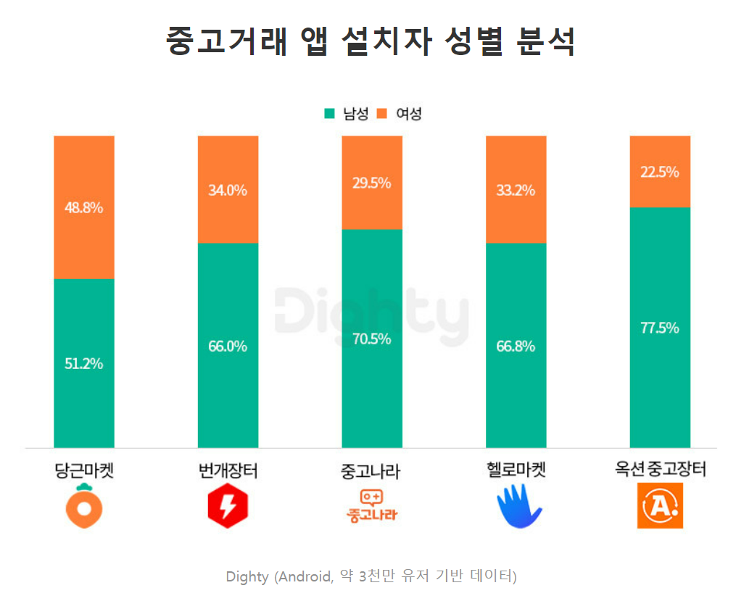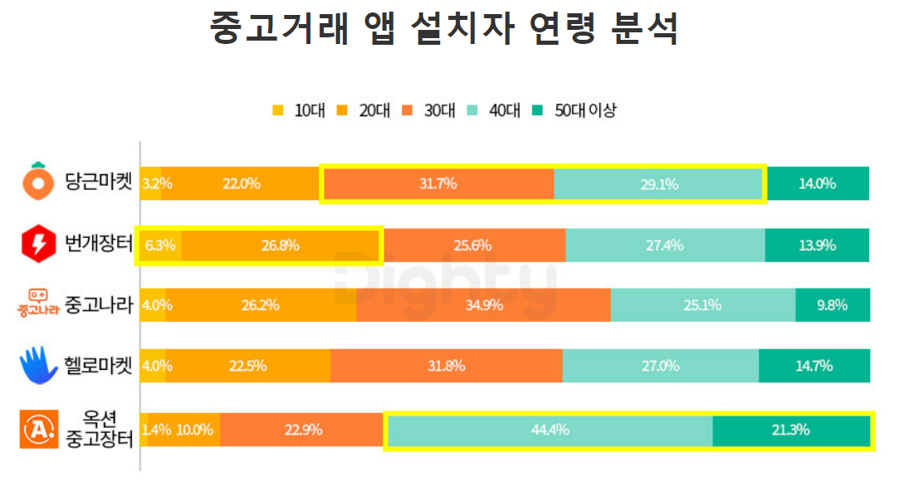
- 우리의 어플리케이션과 UI가 비슷하고 성격이 비슷한 중고거래 앱의 사용자 분석 같은 경우 성별은 남성이 더 많은 것으로 나타났고, 연령대는 30~40대가 가장 높은 것으로 나타났다.
- 30대의 남성 사용자를 중심으로 페르소나를 구축하고 요리를 제공하고 싶어하는 상황, 집밥을 먹고 싶어하는 상황 두 가지 모두 구성하는 게 필요힐 것 같다.
- 포지셔닝
- 문제 해결 위한 콘셉트 제안

- 위의 문제 제기에서 말했던 배달 음식이나 외식으로 인한 체중 증가 및 나트륨 섭취 증가, 그러한 패스트푸드 섭취가 정신 건강에 미치는 영향, 그리고 최근 트렌드가 된 집밥 등을 종합하여 집밥을 거래할 수 있는 플랫폼 제시.
- 20대부터 40대 남녀 모두 타겟팅할 수 있도록 함.
- “건강한 한끼 나누기” 라는 특징을 통해 사람들에게 건강한 식단의 중요성 (집밥의 중요성)을 알려 주고 배달음식보다는 집에서 직접 조리한 음식을 함께 나누는 형태로 서비스 구현

6. 개선점
- 한계, 발전 방향
아무래도 직접 만나서 요리를 제공하는 형태이다 보니 범죄 발생을 어떻게 막을지 많은 고민이 필요할 것이다.
- 음식을 공급하는 공급자가 식당처럼 제대로 된 사업을 하는 것이 아니기 때문에 만약 음식을 먹고 탈이 나거나 음식에 대한 불편사항 등이 생겼을 시 이를 어떻게 처리할 것인지에 대해 생각해 보아야 한다.

